家庭教育支援講座《親こみゅ》

ぜんぜん言うことを
聞いてくれない…

上手な、ほめ方
しかり方って？

子どもの“しつけ”って難しい・・・そう感じているお父さん、お母さんは多いのではないでしょうか。 子育ての中でも特に悩みが尽きないのが“しつけ”ですよね。 子どものことを思って言った言葉が、子どもの心を深く傷つけてしまうことがあるかもしれません。
「しっかりと自立した子どもに育ってもらいたい。」そんな、お父さん、お母さんの願いに応え、親も子も幸せになれる子育てのヒントをお届けします！！

◆日 時 平成３０年１０月２５日（木） 午前１０時００分～１２時００分

◆演 題 『子どもを伸ばす！コミュニケーションとしつけ』

◆講 師 教育コンサルタント ・ All About「幼児教育」ガイド
託児あり

上野 緑子 氏
家庭教育支援講座“親こみゅ”
主 催 有 田 市 教 育 委 員 会
◆日 時 平成３０年１０月２５日（木） 午前１０時００分～１２時００分
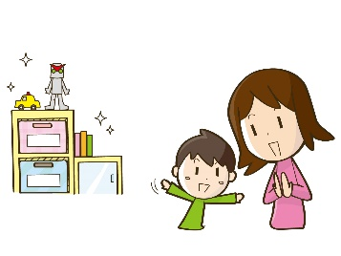
◆場 所 有田市子育て世代活動支援センター Waku Waku
（有田市箕島２７番地 有田市文化福祉センター内）
◆演 題 「子どもを伸ばす！コミュニケーションとしつけ」

◆講 師 教育コンサルタント・All About「幼児教育」ガイド 上野 緑子 氏

神戸大学 教育学部卒。幼児教室の教師や小学校受験の
個人教師を経て、現在は、教育コンサルタントとして、原稿執筆、
講演など、教育・子育てをテーマに活動中。
一男一女の母親でもある。大阪在住

◆対 象 子育てに関心のある方（市外在住も可）

◆参加費 ５０円（お茶代）

◆申込み受付 １０月２２日（月）までに、電話かメールまたは直接窓口で下記の内容を
お伝えください。（定員：先着２０名）
- “親こみゅ”参加希望 ②参加者のお名前（ふりがな）
③ご住所 ④お電話番号 ⑤託児希望の有無
※託児希望の場合は、お子さんのお名前（ふりがな）性別・年齢もお伝えください。

◆申込み先 教育委員会・子育て世代活動支援センターのどちらでもお申込み頂けます。

☆有田市教育委員会 生涯学習課（有田市役所４階）
TEL 0737-83-1111（内線296）
Mail shogaigakushu@city.arida.lg.jp ⇒

☆有田市子育て世代活動支援センター Waku Waku
（有田市箕島２７番地 有田市文化福祉センター内）
TEL 0737-83-1470 ※支援センターはメール受付を行っておりません。

◆その他 ☆託児希望の方が多数の場合は、お受け出来ないこともあります。
☆お話しの後、先生を交えて参加者の皆さんとのコミュニケーションタイムを予定
しています。

